ФЕДЕРАЛЬНОЕ АГЕНТСТВО ЖЕЛЕЗНОДОРОЖНОГО ТРАНСПОРТА
Федеральное государственное бюджетное образовательное учреждение
высшего образования
«Петербургский государственный университет путей сообщения
Императора Александра I»
(ФГБОУ ВО ПГУПС)

Кафедра «Технология металлов»

РАБОЧАЯ ПРОГРАММА
дисциплины
«ОСНОВЫ НАУЧНЫХ ИССЛЕДОВАНИЙ» (Б1.В.ОД.9)
для направления
23.03.03 «Эксплуатация транспортно-технологических
машин и комплексов»

по профилю
«Автомобильный сервис»

Форма обучения – очная, заочная

Санкт-Петербург
2018
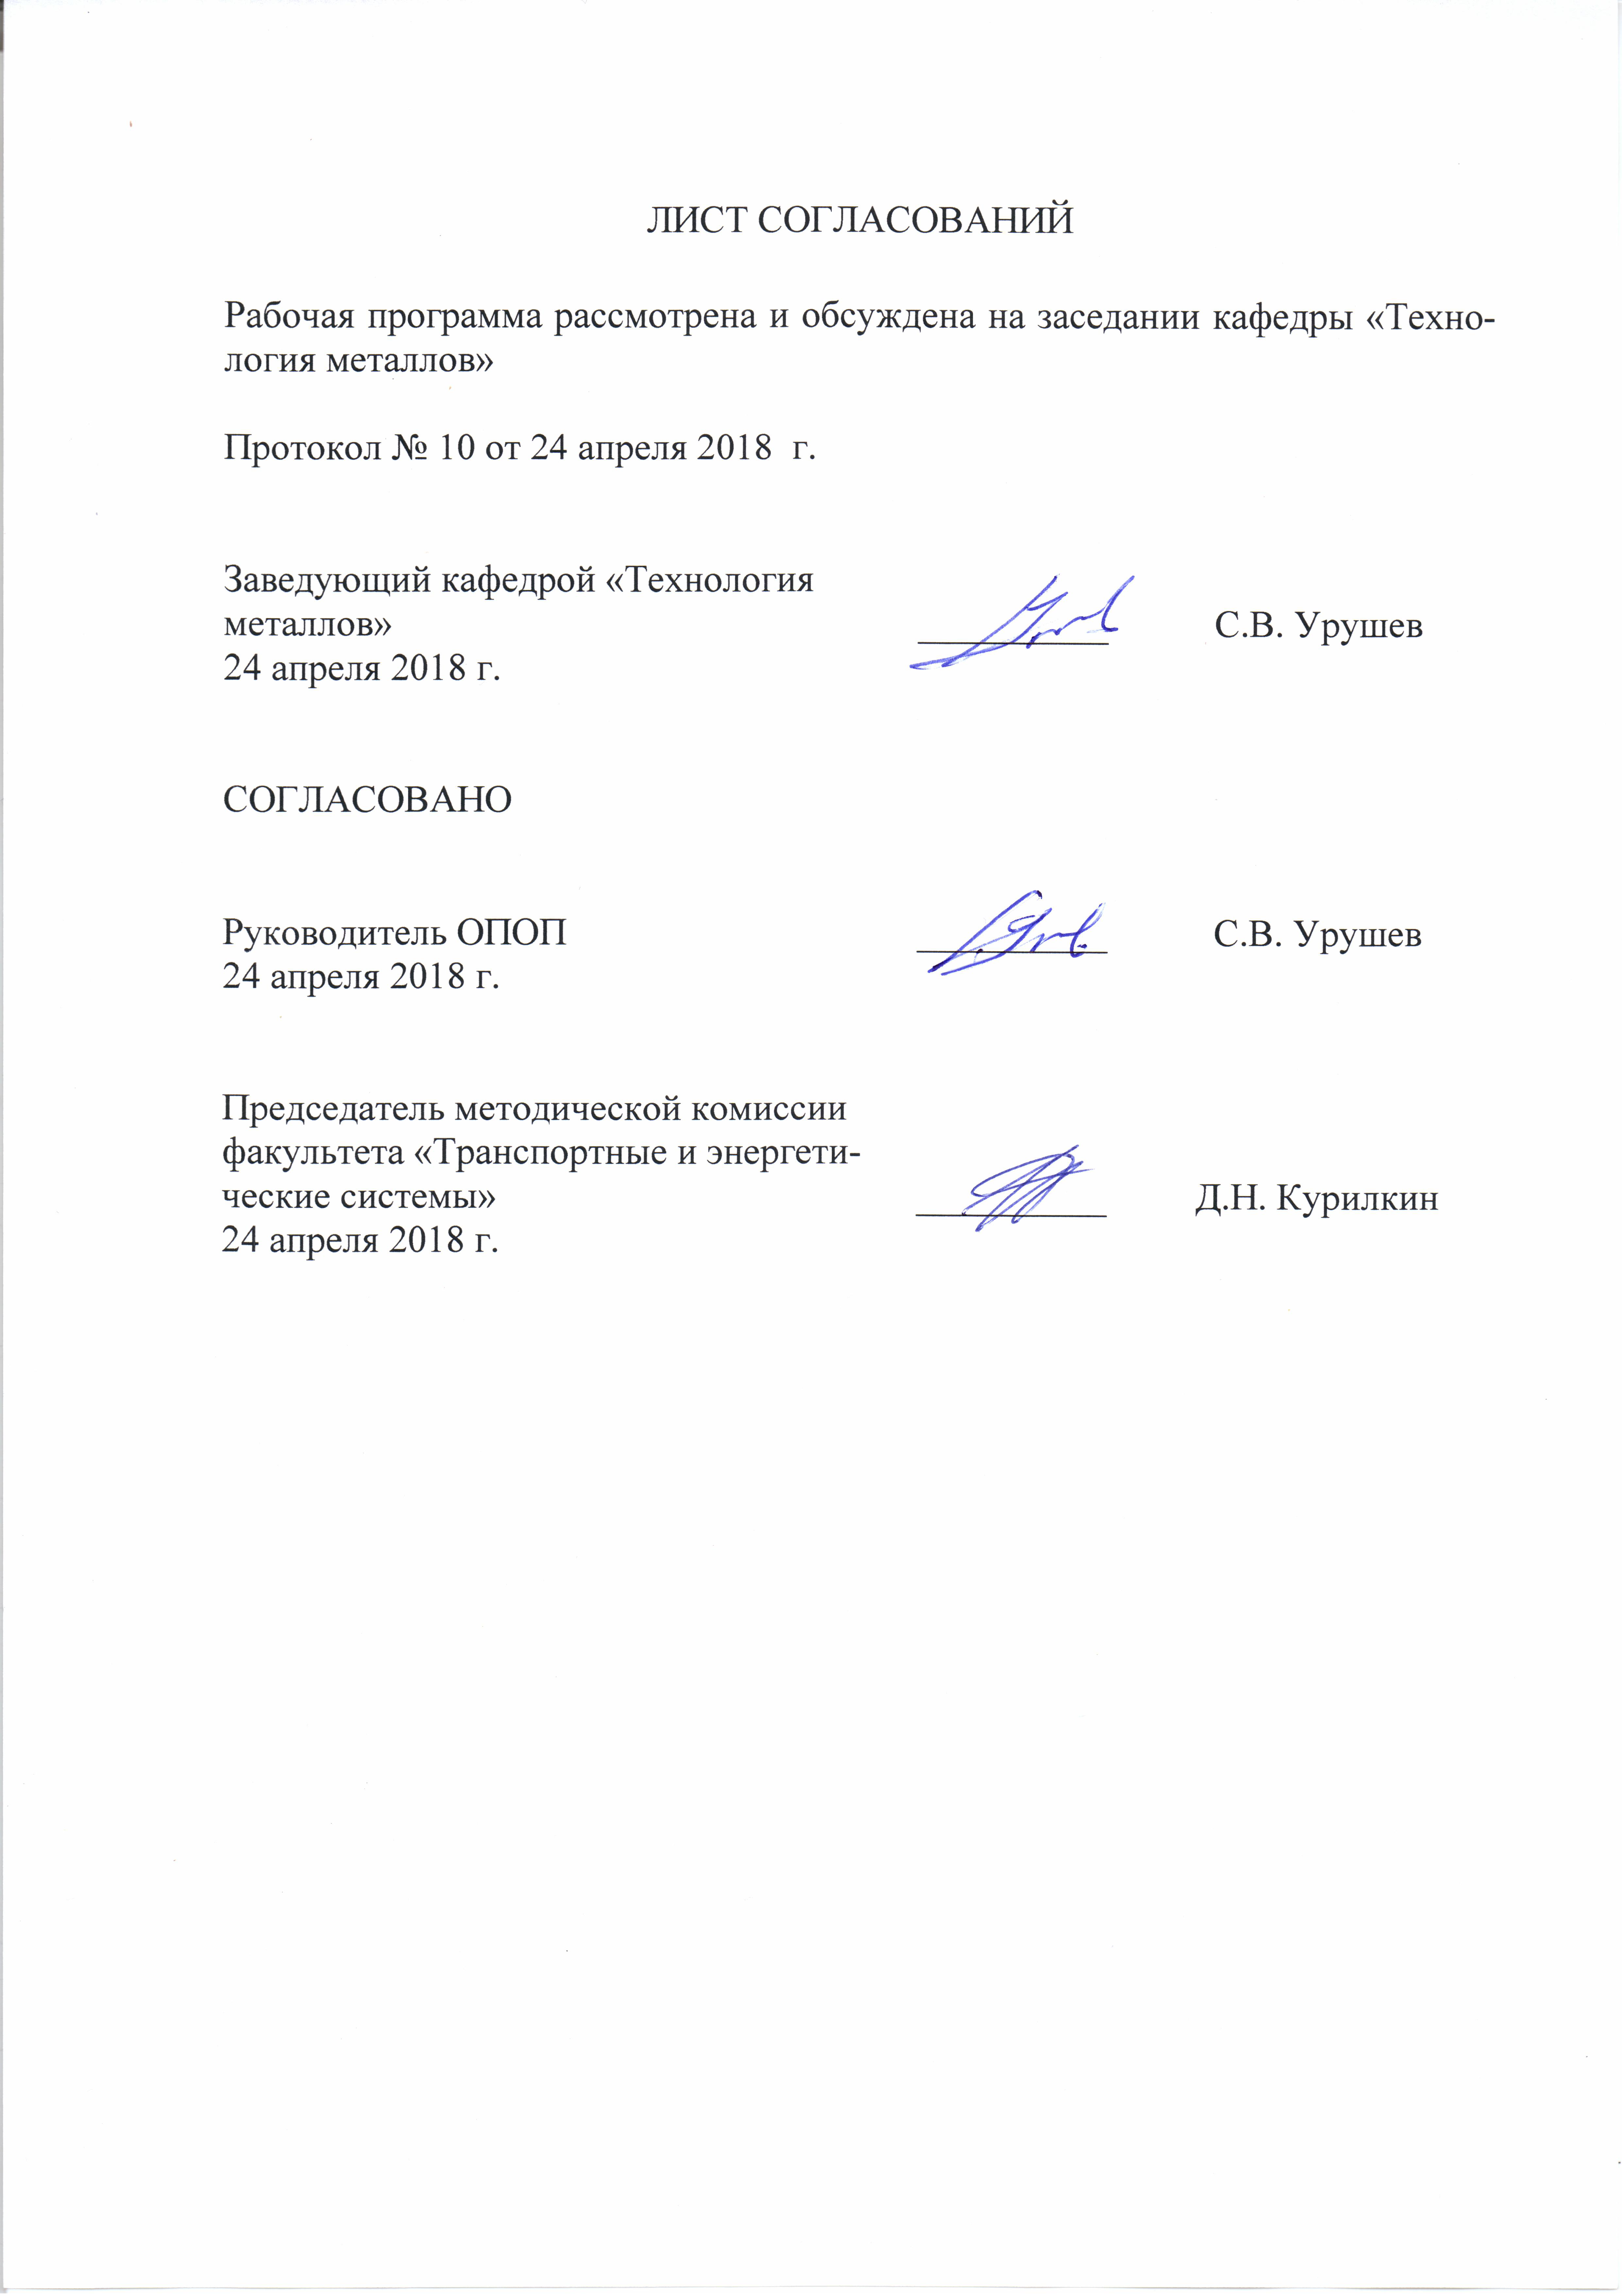
1. Цели и задачи дисциплины

Рабочая программа составлена в соответствии с ФГОС ВО, утверждённым «_14_» __12__ 2015 г., приказ № _1470_ по направлению 23.03.03 «Эксплуатация транспортно-технологических машин и комплексов» (уровень бакалавриата) профиля «Автомобильный сервис» по дисциплине «Основы научных исследований».
Целью изучения дисциплины является развитие интеллектуального и общекультурного уровня бакалавра, а также формирование у него общекультурных и профессиональных компетенций.
Для достижения поставленных целей решаются следующие задачи:
1) теоретический компонент – иметь представления:
– О современных понятиях науки и техники; о научно-техническом прогрессе и его основных этапах; об особенностях научно-исследовательской деятельности; об организации управления в сфере науки;
– Об общей структуре научного исследования;
– Об основных понятиях качества как объекта научного исследования;
– О подготовке научного исследования и обработке результатов эксперимента.
2) познавательный компонент – знать:
– Характеристики и методы оценки результатов измерений;
– Возможности методов научного исследования с использованием однофакторного и многофакторного экспериментов.
3) практический компонент:
– Уметь использовать полученные знания по повышению качества для совершенствования конструкций объектов, связанных с профессиональной деятельностью бакалавра;
– Иметь навыки пользования источниками технической и другой нормативной информацией.

2. Перечень планируемых результатов обучения по дисциплине, соотнесённых с планируемыми результатами освоения основной профессиональной образовательной программы

Планируемыми результатами обучения по дисциплине являются: приобретение знаний, умений, навыков и опыта деятельности.
В результате освоения дисциплины обучающийся должен:
ЗНАТЬ:
– основы организации научно-исследовательской работы в РФ, особенности высшего и послевузовского образования в РФ и за рубежом;
– основы проведения экспериментальных исследований и оценки полученных результатов;
– особенности научных школ (российской, японской, американской) в области управления качеством.

УМЕТЬ:
– использовать нормативную документацию в объеме, достаточном для проведения и обработки эксперимента;
– обобщать и оформлять результаты исследования;
– пользоваться имеющейся нормативно-технической и справочной документацией.
ВЛАДЕТЬ:
– методиками выполнения процедур оценки качества продукции;
– способностью к работе в малых инженерных группах.
Приобретенные знания, умения, навыки и/или опыт деятельности, характеризующие формирование компетенций, осваиваемые в данной дисциплине, позволяют решать профессиональные задачи, приведенные в соответствующем перечне по видам профессиональной деятельности в п. 2.4 основной профессиональной образовательной программы (ОПОП).
Выпускник, освоивший программу бакалавриата, должен обладать профессиональными компетенциями, соответствующими виду (видам) профессиональной деятельности, на который (которые) ориентирована программа бакалавриата:
экспериментально-исследовательская деятельность:
способностью к анализу передового научно-технического опыта и тенденций развития технологий эксплуатации транспортных и транспортно-технологических машин и оборудования (ПК-18);
способностью к выполнению в составе коллектива исполнителей лабораторных, стендовых, полигонных, приемо-сдаточных и иных видов испытаний систем и средств, находящихся в эксплуатации транспортных и транспортно-технологических машин и оборудования (ПК-20);
готовностью проводить измерительный эксперимент и оценивать результаты измерений (ПК-21)
организационно-управленческая деятельность:
способностью в составе коллектива исполнителей к использованию основных нормативных документов по вопросам интеллектуальной собственности, проводить поиск по источникам патентной информации (ПК-32).
Область профессиональной деятельности обучающихся, освоивших данную дисциплину, приведена в п. 2.1 ОПОП.
Объекты профессиональной деятельности обучающихся, освоивших данную дисциплину, приведены в п. 2.2 ОПОП.

3. Место дисциплины в структуре основной образовательной
программы

Дисциплина «Основы научных исследований» (Б1.В.ОД.9) относится к вариативной части и является обязательной дисциплиной.

4 Объем дисциплины и виды учебной работы

Для очной формы обучения:
Вид учебной работы | Всего часов | Семестр
Вид учебной работы | Всего часов | 1
Контактная работа (по видам учебных занятий)  В том числе:  - лекции (Л)  - практические занятия (ПЗ)  - лабораторные работы (ЛР) | 32  16  -  16 | 32  16  -  16
Самостоятельная работа (СРС) (всего) | 31 | 31
Контроль | 9 | 9
Форма контроля знаний | З | З
Общая трудоемкость: час / з.е. | 72/2 | 72/2

Для заочной формы обучения:
Вид учебной работы | Всего часов | Курс
Вид учебной работы | Всего часов | I
Контактная работа (по видам учебных занятий)  В том числе:  - лекции (Л)  - практические занятия (ПЗ)  - лабораторные работы (ЛР) | 8  4  –  4 | 8  4  –  4
Самостоятельная работа (СРС) (всего) | 60 | 60
Контроль | 4 | 4
Форма контроля знаний | З | З
Общая трудоёмкость: час / з.е. | 72/2 | 72/2

Примечания: «Форма контроля знаний» – зачет (З).

5 Содержание и структура дисциплины

5.1 Содержание разделов дисциплины

№  п/п | Наименование  раздела дисциплины | Содержание раздела
Модуль 1
 | Введение
1 | Организация научно-исследовательской работы в РФ | Управление в сфере науки.  Высшее и послевузовское образование.
Модуль 2
2 | Проведение экспериментальных исследований и оценка полученных результатов | Результат измерения физической величины и его характеристики.  Элементы теории вероятностей и характеристики распределения случайных величин.  Методы оценки результатов измерений.  Методы проверки нормального закона распределения случайных величин.  Определение эмпирических закономерностей. Метод наблюдения, активный эксперимент. Однофакторный и многофакторный активные эксперименты.
Модуль 3
3 | Методология научного исследования | Общие сведения. Основные методы проведения научных исследований: сравнение и измерение, индукция и дедукция, анализ и синтез, научные гипотезы, абстракция и обобщение, моделирование, системный подход и системный анализ. Законы и формы мышления: понятие, суждение, умозаключение, законы логики.
Модуль 4
4 | Структура научного исследования | Научная проблема. Управление научными исследованиями. Научно-технические исследования. Этапы научно-технического исследования. Информационный поиск и работа с научной литературой, составление методики исследования, предварительная разработка исследования, подготовка и проведение экспериментальной части, исследование, обработка данных эксперимента, анализ и обобщение результатов, оформление результатов исследования внедрение законченных разработок в промышленность
Модуль 5
5 | Качество как объект научного исследования | Эволюция развития науки управления качеством. Научные школы в области управления качеством: американская школа, японская школа, русская школа. Квалиметрия, её задачи. Оценка качества. Качество жизни как объект научного исследования. Аспекты качества жизни. Методология оценки качества жизни. Развитие системы управления качеством жизни.

5.2 Разделы дисциплины и виды занятий

Для очной формы обучения:
№ п/п | Наименование раздела дисциплины | Л | ПЗ | ЛР | СРС
1 | Организация научно-исследовательской работы в РФ | 2 | – | – | 5
2 | Проведение экспериментальных исследований и оценка полученных результатов | 6 | – | 14 | 10
3 | Методология научного исследования | 4 | – | – | 6
4 | Структура научного исследования | 2 | – | – | 4
5 | Качество как объект научного исследования | 2 | – | 2 | 6
ИТОГО: |  | 16 | - | 16 | 31

Для заочной формы обучения:

№п/п | Наименование разделов дисциплины | Л | ПЗ | ЛР | СРС
1 | Организация научно-исследовательской работы в РФ | - | – | – | 3
2 | Проведение экспериментальных исследований и оценка полученных результатов | 2 | – | 4 | 30
3 | Методология научного исследования | 1 | – | – | 10
4 | Структура научного исследования | 0,5 | – | – | 10
5 | Качество как объект научного исследования | 0,5 | – | - | 7
ИТОГО: |  | 4 | - | 7 | 60

6. Перечень учебно-методического обеспечения для самостоятельной
работы обучающихся по дисциплине

№  п/п | Наименование раздела | Перечень учебно-методического обеспечения
1 | Организация научно-исследовательской работы в РФ | Кузнецов, И.Н. Основы научных исследований: Учебное пособие для бакалавров. — М. : "Дашков и К", 2013.— 283 с. ISBN 978-5-7205-1121-0
2 | Проведение экспериментальных исследований и оценка полученных результатов | Основы научных исследований: уч. пособие/ коллектив авторов под ред. И.А.Иванова.– СПб.: Издат., ПГУПС, 2013. .– 254с. ISBN 978-5-7641-0511-6;
3 | Методология научного исследования | Рыжков И.Б. Основы научных исследований и изобретательство: уч. пособие. – СПб.: Издат. «Лань», 2012. – 224с. ISBN 978-5-8114-1264-8;
4 | Структура научного исследования | Основы научных исследований: уч. пособие/ коллектив авторов под ред. И.А.Иванова.– СПб.: Издат., ПГУПС, 2013. .– 254с. ISBN 978-5-7641-0511-6;
5 | Качество как объект научного исследования | Басовский Л. Е. Управление качеством [Текст] : учебник / Л. Е. Басовский, В. Б. Протасьев. - 2-е изд., перераб. и доп. - М. : Инфра-М, 2011. - 252 с. - ISBN 978-5-16-004475-0

7. Фонд оценочных средств для проведения текущего контроля успеваемости и промежуточной аттестации обучающихся по дисциплине

Фонд оценочных средств по дисциплине «Основы научных исследований» является неотъемлемой частью рабочей программы и представлен отдельным документом, рассмотренным на заседании кафедры «Технология металлов» и утверждённым заведующим кафедрой.

8. Перечень основной и дополнительной учебной литературы,
нормативно-правовой документации и других изданий, необходимых
для освоения дисциплины

8.1 Перечень основной учебной литературы, необходимой для освоения дисциплины
- Основы научных исследований: уч. пособие/ коллектив авторов под ред. И.А.Иванова.– СПб.: Издат., ПГУПС, 2013. .– 254с. ISBN 978-5-7641-0511-6;
- Рыжков И.Б. Основы научных исследований и изобретательство: уч. пособие. – СПб.: Издат. «Лань», 2012. – 224с. ISBN 978-5-8114-1264-8;
- Кожухар, В.М. Основы научных исследований. — М. : "Дашков и К", 2012.— 216 с.- ISBN 978-5-394-00346-2
- Кузнецов, И.Н. Основы научных исследований: Учебное пособие для бакалавров. — М. : "Дашков и К", 2013.— 283 с. ISBN 978-5-7205-1121-0
- Басовский Л. Е. Управление качеством [Текст] : учебник / Л. Е. Басовский, В. Б. Протасьев. - 2-е изд., перераб. и доп. - М. : Инфра-М, 2011. - 252 с. - ISBN 978-5-16-004475-0 : 289 р.
- Рабочая тетрадь для выполнения лабораторных работ.

8.2 Перечень дополнительной учебной литературы, необходимой для освоения дисциплины
- Шкляр М.Ф. Основы научных исследований : учеб. пособие: [для вузов] / М. Ф. Шкляр. - 2-е изд. - М. : Дашков и К°, 2009. - 243 с. - ISBN 978-5-91131-918-2
- Мазур И. И.Управление качеством [Текст] : Учеб. пособие / И. И. Мазур, В. Д. Шапиро ; ред. И. И. Мазур. - М. : Высшая школа, 2003. - 334 с. - ISBN 5-06-004364-9 :
- Деминг У.Э. Выход из кризиса. Тверь: Альба, 1994. – 157 с. ISBN 5-93808-131-9
Исикава К. Японские методы управления качеством продукции / перевод с англ. –М.: Экономика, 1988. – 120 с. ISBN 978-5-377-01772-1.

8.3 Перечень нормативно-правовой документации, необходимой для освоения дисциплины
Федеральные законы
1. Федеральный закон от 26 июня 2008г. № 102-ФЗ «Об обеспечении единства измерений».
2. Межгосударственные и национальные стандарты, правила по метрологии, сертификации, рекомендации по стандартизации.
8.4 Другие издания, необходимые для освоения дисциплины
- Основы научных исследований: уч. пособие/ коллектив авторов под ред. И.А.Иванова.– СПб.: Издат., ПГУПС, 2013. .– 254с. ISBN 978-5-7641-0511-6.

9. Перечень ресурсов информационно-телекоммуникационной
Сети «Интернет», необходимых для освоения дисциплины

- Личный кабинет обучающегося и электронная информационно-образовательная среда. [Электронный ресурс] - Режим доступа: http://sdo.pgups.ru/ (для доступа к полнотекстовым документам требуется авторизация).
- Официальный сайт Федерального агентства по техническому регулированию и метрологии (Росстандарта) [Электронный ресурс] - Режим доступа: http://www.gost.ru/, свободный.
- Официальный сайт компании «КонсультантПлюс» [Электронный ресурс] - Режим доступа: http://www.consultant.ru/, свободный.
- Электронно-библиотечная система издательства «Лань» [Электронный ресурс] - Режим доступа: http://lanbook.com/, свободный.
- Научная электронная библиотека еLIBRARY [Электронный ресурс] - Режим доступа: http://elibrary.ru/, свободный.

10. Методические указания для обучающихся по освоению
дисциплины

Порядок изучения дисциплины следующий:
- Освоение разделов дисциплины производится в порядке, приведённом в разделе 5 «Содержание и структура дисциплины». Обучающийся должен освоить все разделы дисциплины с помощью учебно-методического обеспечения, приведённого в разделах 6, 8 и 9 рабочей программы.
- Для формирования компетенций обучающийся должен представить выполненные типовые контрольные задания или иные материалы, необходимые для оценки знаний, умений, навыков и (или) опыта деятельности, предусмотренные текущим контролем (см. фонд оценочных средств по дисциплине).
- По итогам текущего контроля по дисциплине, обучающийся должен пройти промежуточную аттестацию (см. фонд оценочных средств по дисциплине).

11. Перечень информационных технологий, используемых при
осуществлении образовательного процесса по дисциплине, включая
перечень программного обеспечения и информационных справочных систем

При осуществлении образовательного процесса по дисциплине используются следующие информационные технологии:
- технические средства (персональные компьютеры, проектор);
- методы обучения с использованием информационных технологий (демонстрация мультимедийных материалов).
- Дисциплина обеспечена необходимым комплектом лицензионного программного обеспечения, установленного на технических средствах, размещенных в специальных помещениях и помещениях для самостоятельной работы в соответствии с утвержденными расписаниями учебных занятий, консультаций, текущего контроля и промежуточной аттестации, самостоятельной работы.

12. Описание материально-технической базы, необходимой для осуществления образовательного процесса по дисциплине

Материально-техническая база обеспечивает проведение всех видов учебных занятий, предусмотренных учебным планом по направлению «Эксплуатация транспортно-технологических машин и комплексов» и соответствует действующим санитарным и противопожарным нормам и правилам.
Она содержит специальные помещения – учебные аудитории для проведения занятий лекционного типа, практических занятий, выполнения курсовых проектов, групповых и индивидуальных консультаций, текущего контроля и промежуточной аттестации, а также помещения для самостоятельной работы и помещения для хранения и профилактического обслуживания учебного оборудования. Помещения на семестр учебного года выделяются в соответствии с расписанием занятий.
Специальные помещения укомплектованы специализированной мебелью и техническими средствами обучения, служащими для представления учебной информации большой аудитории (мультимедийным проектором, экраном, либо свободным участком стены ровного светлого тона размером не менее 2×1,5 метра, стандартной доской для работы с маркером). В случае отсутствия стационарной установки аудитория оснащена розетками электропитания для подключения переносного комплекта мультимедийной аппаратуры и экраном (либо свободным участком стены ровного светлого тона размером не менее 2×1,5 метра).
Для проведения занятий лекционного типа предлагаются демонстрационное оборудование и учебно-наглядные пособия, обеспечивающие тематические иллюстрации, соответствующие рабочей учебной программе дисциплины.
Помещения для самостоятельной работы обучающихся оснащены компьютерной техникой с возможностью подключения к сети «Интернет» и обеспечением доступа в электронную информационно-образовательную среду организации.
Для проведения лабораторных работ используется лаборатория «Технические измерения» (ауд. 4-207), состоящая из двух помещений по 12 посадочных мест. Лаборатория укомплектована лабораторным оборудованием, стендами, специализированными измерительными средствами в соответствии с перечнем лабораторных работ.
Помещение для проведения лекционных занятий (ауд. 4-208) укомплектовано специализированной мебелью и техническими средствами обучения, служащими для представления учебной информации: маркерными досками, настенным экраном, компьютером, мультимедийным проектором.

Разработчик программы,  доцент | _____________ | Н.Ю. Шадрина
«_20__» _04__ 2018__ г.

